NADAČNÍ FOND MANŽELŮ POKORNÝCH

VÝROČNÍ ZPRÁVA ZA ROK 2020

Obsah:

Základní údaje o Nadačním fondu manželů Pokorných

Přehled o přijatých a poskytnutých darech 2020

Výkaz zisku a ztráty

Přehled činností v roce 2020

Slovo závěrem

**Název**: Nadační fond manželů Pokorných

**Sídlo organizace**: Smetanovo náměstí 106, Litomyšl-Město, 570 01 Litomyšl

**Právní forma**: Nadační fond

**IČ**: 076 82 999

**Datum vzniku**: 29.listopad 2018

**Spisová značka**: oddíl N 492 vedená u Krajského soudu v Hradci Králové

**Statutární orgán**:

**Předsedkyně správní rady**: Jana Pokorná, DiS.

**Den vzniku funkce**: 29.11.2018

**Členka správní rady**: Mgr. Iveta Chlupová

**Den vzniku funkce**: 29.11.2018

**Členka správní rady**: Mgr. Hana Kopecká

**Den vzniku funkce**: 29.11.2018

**Revizo**r:

František Pokorný

**Datum vzniku**: 29. listopad 2018

**Zdroje nadačního fondu**:

Prostředky pro realizaci svého účelu a zajištění své činnosti získává nadační fond zejména z následujících zdrojů:

1. příspěvky a dary právnických a fyzických osob věnované nadačnímu fondu,
2. veřejné sbírky, kulturní, společenské a vzdělávací akce pořádané nadačním fondem,
3. dary a vklady zakladatelů.

**Hlavní činnost:**

Pomoc zdravotně a sociálně znevýhodněným dětem a jejich rodinám z celé České republiky, pomoc rodinám s dětmi v náhradní rodinné péči a pomoc rodinám s dětmi, které se ocitly v krizových situacích.

## 

## Přijaté dary

V roce 2020 byly přijaty následující dary (jednotlivě uvedeny významné dary, tj. dary v částce nad 10 000 Kč, ostatní jsou uvedeny souhrnně):

|  |  |  |
| --- | --- | --- |
| **Poskytovatel** | **Částka** | **Komentář** |
| Pebopro Opatovice | 29 022,00 |  |
| ROAD to Interest Praha | 21 100,00 |  |
| Proseccon Brno | 10 000,00 |  |
| Pebopro Opatovice | 75 000,00 | Vojtíškovi |
| NF Blanky Kroutilových | 40 000,00 | Vojtíškovi |
| Bulvová Pavla | 10 000,00 | Vojtíškovi |
| Bláhová Kateřina | 30 000,00 | Vojtíškovi |
| Frajvaldová Marie | 20 000,00 | Vojtíkovi |
| Sovová Hana | 10 000,00 | Vojtíškovi |
| Pásek Pavel | 10 000,00 | Vojtíškovi |
| Maixnerová Daniela | 11 842,00 | Vojtíškovi |
| Skalický Martin | 10 000,00 | Vojtíškovi |
| Ostatní | 372 906,65 |  |
|  |  |  |
| **Celkem** | **649 870,65** |  |

## Poskytnuté dary

Organizace poskytla v účetní období dary několika fyzickým i právnickým osobám na financování aktivit pro děti z pěstounských rodin, na rehabilitační programy, kompenzační pomůcky, neurologické pobyty, logopedické pobyty, zdravotnický materiál. Významné dary ve výši nad 5.000 Kč jsou uvedeny v následující tabulce

|  |  |  |
| --- | --- | --- |
| **Příjemce daru** | **Částka** | **Komentář** |
| Tomášek Lněnička | 109 835,39 |  |
| Vojtíšek Vacek | 17 555,00 |  |
| Hiporehabilitace Baneta Janov | 27 764,00 |  |

## Veřejná sbírka

Organizace měla v roce 2020 povolení pořádat 1 veřejnou sbírku:

**Sbírka 1:**

Číslo jednací a datum rozhodnutí: KrÚ 61810/2019

Číslo sbírkového účtu: 5640931359/0800

Osoba oprávněná jednat ve věci sbírky: Mgr. Alena Brtníčková

Datum zahájení sbírky: 18.9.2019

Datum ukončení sbírky: na dobu neurčitou

**Účel sbírky**

popis účelu – Získání finančních prostředků na vzdělávací, sociální a materiální pomoc ohroženým/hendikepovaným dětem a jejich rodinám v Pardubickém kraji

**Výnos sbírky v roce 2020**

Hrubý výtěžek sbírky: 250 652,- Kč

Čistý výtěžek sbírky: 249 928,- Kč

## Výsledek hospodaření a daň z příjmu

Za rok 2020 organizace vykazuje zisk ve výši 494 172 Kč. Základ daně z příjmu před snížením základu daně dle §20 odst. 7 ZDP ve výši 494 172 Kč byl zjištěn následovně:

Náklady v hlavní činnosti:

|  |  |
| --- | --- |
| Název nákladu | Hodnota v Kč |
| Poskytnuté dary | 155 154 |
| Ostatní poplatky | 2 701 |
| Celkem náklady na hlavní činnost | 157 855 |

Výnosy v hlavní činnosti:

|  |  |
| --- | --- |
| Název výnosu | Hodnota v Kč |
| Přijaté dary | 649 871 |
| Ostatní příjmy | 2 156 |
| Celkem výnosy v hlavní činnosti | 652 027 |

Rozdíl mezi náklady a výnosy v hlavní činnosti (částky jsou uvedené v Kč):

Hospodářský výsledek v hlavní činnosti = 157 855 – 652 027

Hospodářský výsledek v hlavní činnosti = 494 172 Kč

Základ daně byl zaokrouhlen a snížen na 0 Kč uplatněním snížení základu daně v souladu s §20 odst. 7 ZDP.

**PŘEHLED ČINNOSTI V ROCE 2020**

V roce 2020 se Nadační fond manželů Pokorných zaměřil na organizaci nejrůznějších volnočasových aktivit pro širokou veřejnost. Materiálně, organizačně podpořil tyto akce:

1. **Karneval**

Dětská radost pro rodiče znamená vše. A na dětském karnevalu jí bylo plno! Akci pořádalo Středisko volného času Litomyšl společně s Adfors Basket Litomyšl. Byli jsme také součásti. Připravili jsme pro děti domácí limonády. Výtěžek se z prodaných limonád vyšplhal na krásnou částku 6 384,- Kč. Celá částka byla věnována Tomáškovi.

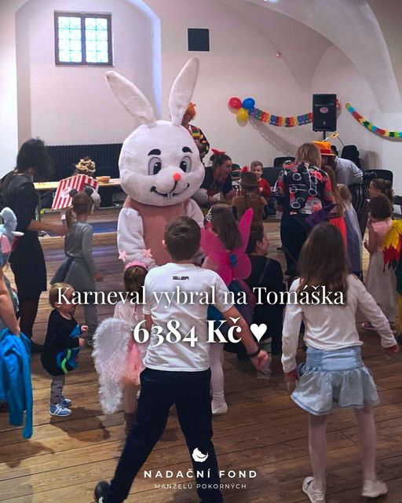

1. **Dobrotetování**

Pomoc Tomáškovi se rozhodla i Hanna TATTOO. V sobotu 1. února ve svém salonu tetovala a výtěžek věnovala Tomáškovi. Rezervace na tetování od úžasné Haničky byly velmi rychle obsazené. Krásná akce vybrala 23 000,- Kč.

1. **Basketbal**

Basketbalová 2. liga žen Litomyšl pomáhala také. Dobrovolným vstupným na domácí zápasy jsme vybrali krásnou částku 17 171,- Kč, pro Tomáška.

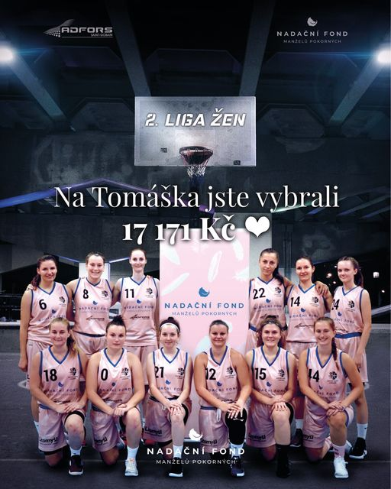

1. **Sbírka kojeneckých potřeb**

Ve čtvrtek 5. března jsme uspořádali sbírku pro Daliborka. Nový život je zázrak. Ne každý má však bezstarostný start. Dalibor se po těžkém porodu narodil Marii, dvaadvacetileté mamince samoživitelce. Opustil ji přítel a nemá rodinu, která by se starala. Náročná životní cesta Marie tímto nekončí, čeká ji ještě operace. Pro začátek jsme se rozhodli pomoci tím nejzákladnějším: plenami, oblečky, případně autosedačkou.

1. **Roušky**

V náročné covid době jsme šili potřebné roušky, které jsme předali Centru sociální pomoci Litomyšl, domovu pro seniory Sloupnice a také jsme věnovali desítky roušek do obchodu Quanto Osík pro místní seniory. Díky společnosti Seccon s.r.o. jsme předali 100 respirátorů litomyšlským doktorům, kterým moc děkujeme za jejich každodenní nasazení. ️

1. **Předali jsme ručně šité deky a polštářky pro DC Svitavy**

Patchwork je tvořivé umění, které umí dělat radost a zdobí nejednu domácnost. Věříme, že jsme společně s Patchwork Litomyšl přispěli k veselejším dnům děti z DC Svitavy a jejich postýlky budou místem bezpečí, pohodlí a dětské radosti.

1. **Charitativní bazárek**

23 000 korun! Tolik se podařilo vybrat během charitativního bazárku pro [OSH Baneta](https://www.facebook.com/oshbaneta/?__cft__%5b0%5d=AZXG9-n7Q5yDmA9cLQvCstPtsQAbwymNIhH6JZNo7l4LZl-7sxKDPGusmemycQVfEMqAJ8sPptmnFStaBYkyWTwRmFx6XYXtikDIc4W2ZWcFmQnMbqHKW-vd45jpcLVoWDC8ENGkijRAY95RwuwdFvzI0M7-B-3dw46EybkC7-VfTaSn19mf7n-pUCK_Ag-gI7M&__tn__=kK-R). Peníze poputuji na pomoc a provoz hipoterapie pro děti.

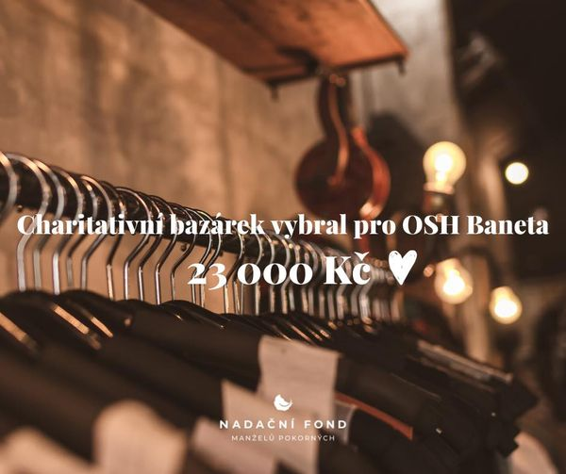

1. **Stali jsme se partnerem**

Těší nás nová spolupráce s FK ERA-PACK Chrudim! Podporujeme sport, protože každý pohyb je důležitý pro naše zdraví.

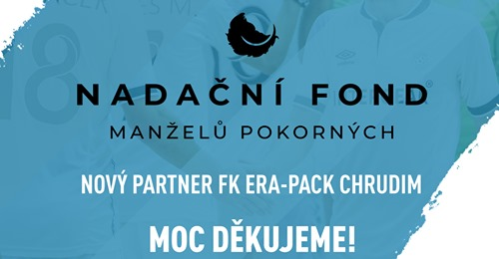

1. **Pro Vojtíška**

Vojtíšek je chlapec, který se narodil s Goldenharovým syndromem, bez levého ouška a těžce nedoslýchavým na levé ucho. Připravili jsme několik akcí, které měly pomoci Vojtíškovi uskutečnit operaci, která je plánovaná v roce 2021 v USA. Operace je velmi finančně nákladná, ale Vojtíšek se dočká nového ouška a bude slyšet. Pro Vojtíška jsme zřídili i transparentní účet.

Pořádané akce pro Vojtíška:

* Moravskotřebovský cyklomaraton
* Litomyšlská Veselice
* Koncert Unotria
* Nordic walking
* Andělská procházka
* Dobrotetování

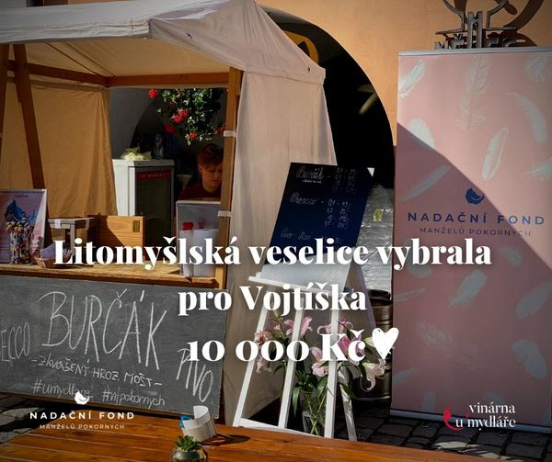

1. **Ples**

Protiepidemická nařízení nám přerušily plánovaný ples s Adfors Basket. Výtěžek z nevrácených vstupenek se vyšplhal ke krásné částce 18 000,- Kč. Částka byla rozdělena pro Tomáška a OSH Baneta.

**Slovo závěrem**

Fungování Nadačního fondu manželů Pokorných bylo v roce 2020 velmi ovlivněno nepříznivou epidemiologickou situaci. Byly akce, které jsme nemohli pořádat, a tak jsme se na ně těšili. Chápali jsme však, že zdraví je to nejdůležitější, co v životě potřebujeme. Přesto jsme pomáhali. Tomáškovi, Vojtíškovi, OSH Banetě, DC Svitavy a dalším.

Těší nás a jsme vděční za obrovskou podporu a pomoc od lidí, kteří pomáhají s námi.